Défis CE2 – Épreuve C

Scenario : Aide les 3 petits cochons à réaliser leurs missions.

Les cases « Arrivée » :
- Chaque matériau de construction ou maison est placé à la case « Arrivée » sous forme d’image.

Les cases rouges :
- Défis 3 à 5 : la case rouge représente le loup.

Défi 1 - niveau 1  Aidez les 3 petits cochons à retrouver leur matériau de construction. Départ simultané.  Notation :  3 points  - 1 point par Bluebot arrivé sur sa case « arrivée ». | 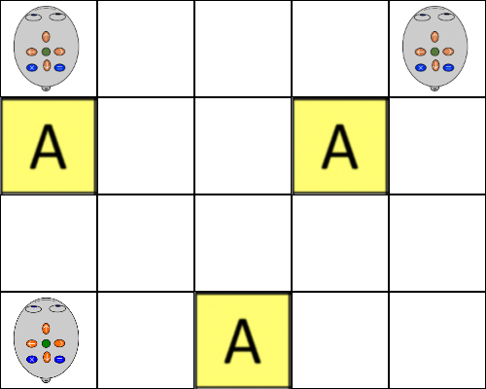  1  2  3  1  2  3
Défi 2 - niveau 1  Aidez les 3 petits cochons à retrouver leur maison. Départ simultané.  Notation :  3 points  - 1 point par Bluebot arrivé sur sa case « arrivée ». | 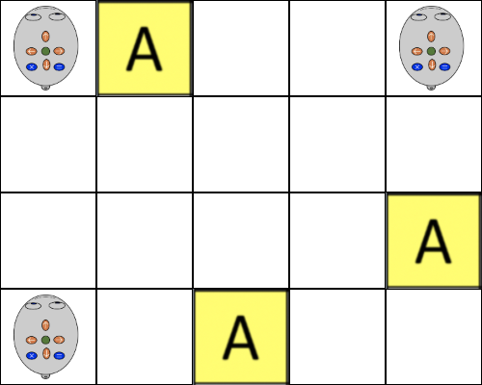  1  3  2  1  3  2
Défi 3 - niveau 2  Aidez les 3 petits cochons à retrouver leur maison en évitant le loup. Départ simultané.  Notation :  3 points  - 1 point par Bluebot arrivé sur sa case « arrivée ».  Point de vigilance :  Cases rouges interdites | 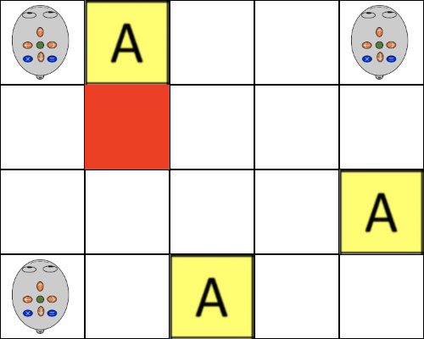  1  2  3  1  3  2
Défi 4 - niveau 2  Aidez les 3 petits cochons à retrouver leur maison en évitant le loup. Départ simultané.  Notation :  3 points  - 1 point par Bluebot arrivé sur sa case « arrivée ».  Point de vigilance :  Cases rouges interdites | 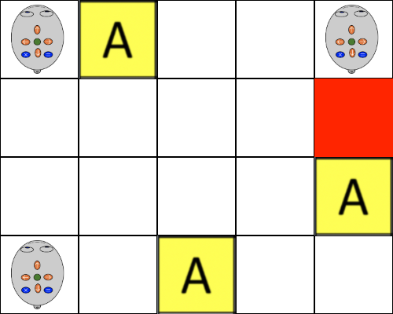  1  2  3  1  3  2
Défi 5 - niveau 3  Aidez les 3 petits cochons à retrouver leur maison sans faire de pause et en évitant le loup. Départ simultané.  Notation :  3 points  - 1 point par Bluebot arrivé sur sa case « arrivée ».  Point de vigilance :  Cases rouges interdites  Touche pause interdite | 1  2  3  1  3  2

